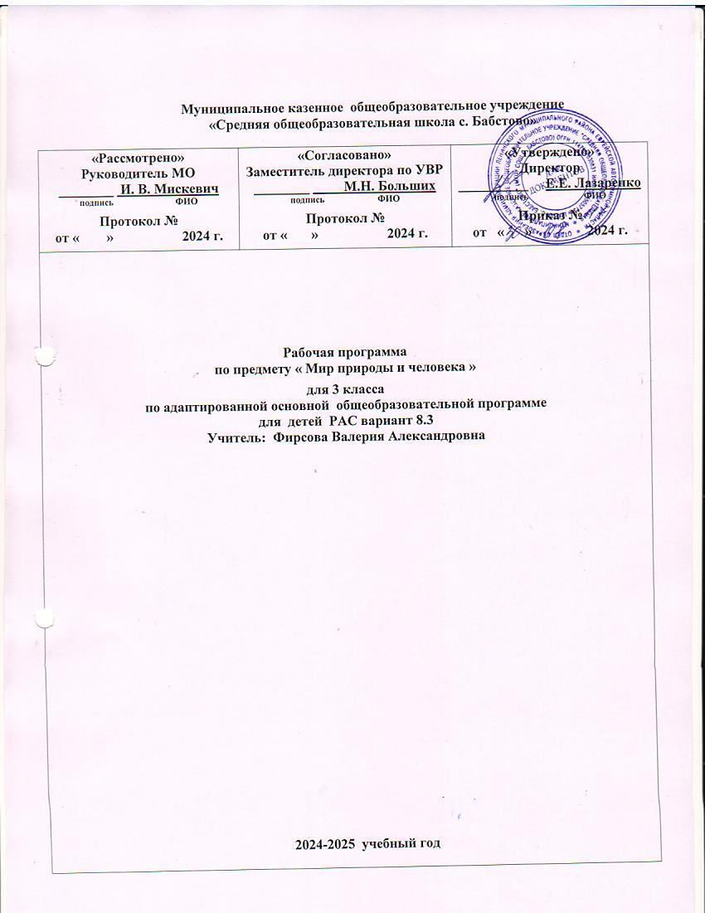

**Муниципальное казенное общеобразовательное учреждение**

**«Средняя общеобразовательная школа с. Бабстово»**

|  |  |  |
| --- | --- | --- |
| **«Рассмотрено»**  **Руководитель МО**  **________ И. В. Мискевич**  **подпись ФИО**  **Протокол №**  **от « » 2024 г.** | **«Согласовано»**  **Заместитель директора по УВР**  **________ М.Н. Больших**  **подпись ФИО**  **Протокол №**  **от « » 2024 г.** | **«Утверждено»**  **Директор**  **__________ Е.Е. Лазаренко**  **подпись ФИО**  **Приказ №**  **от « » 2024 г.** |
| **Рабочая программа**  **по предмету « Мир природы и человека »**  **для 3 класса**  **по адаптированной основной общеобразовательной программе**  **для детей РАС вариант 8.3**  **Учитель: Фирсова Валерия Александровна**  **2024-2025 учебный год** | | |

**Пояснительная записка по предмету «Мир природы и человека»**

Рабочая программа по учебному предмету «Мир природы и человека» составлена для учащихся с расстройствами аутистического спектра (далее – РАС) на основе федерального государственного образовательного стандарта начального общего образования (далее - ФГОС НОО) обучающихся с ограниченными возможностями здоровья (далее – ОВЗ) и примерной адаптированной основной общеобразовательной программы (далее – АООП) начального общего образования обучающихся с расстройствами аутистического спектра.

**Общая характеристика учебного предмета «Мир природы и человека»**

Учебный предмет «Мир природы и человека» включен в образовательную область «Естествознание». Он является начальным звеном формирования естествоведческих знаний, пропедевтическим этапом формирования у учащихся наблюдать, анализировать, взаимодействовать с окружающим миром.

Основная **цель** предмета «Мир природы и человека» заключается в формировании первоначальных знаний о живой и неживой природе;

в понимании простейших взаимосвязей, существующих между миром природы и человека.

**Задачи:**

-         обогащение словарного запаса учащихся простыми понятиями;

-         формирование языковых обобщений и элементарного осознания явлений языка и

речи;

-         усвоение отдельных норм и правил грамматического строя речи;

-         развитие диалогической речи, связного высказывания;

-         формирование коммуникативной функции речи и культуры общения.

Наряду с этими задачами на занятиях решаются и специальные задачи, направленные на коррекцию умственной деятельности школьников.

**Основные направления коррекционной работы:**

* развитие артикуляционной моторики;
* развитие высших психических функций;
* коррекция нарушений  эмоционально-личностной сферы;
* развитие речи, владение техникой речи;
* расширение представлений об окружающем мире и обогащение словаря;
* совершенствование связной речи;
* коррекция индивидуальных пробелов в знаниях

**Основные технологии обучения:**

-личностно-ориентированные,

-деятельностный подход,

-уровневая дифференциация,

-информационно-коммуникативные,

-здоровьесберегающие,  
-игровые.

**Описание места учебного предмета в учебном плане**

В соответствии с индивидуальным учебным планом  по АООП обучения с РАС, на изучение учебного предмета «Мир природы и человека» во 2 классе отводится 17 часов (0,5 часа в неделю, 34 учебные недели).

**Планируемые результаты освоения программы**

Результаты освоения обучающихся с РАС АООП оцениваются как итоговые на момент завершения начального общего образования.

Освоение обучающимися АООП, которая создана на основе ФГОС НОО обучающихся с ОВЗ, предполагает достижение ими двух видов результатов: личностных и предметных.

В структуре планируемых результатов ведущее место принадлежит личностным результатам, поскольку именно они обеспечивают овладение комплексом социальных (жизненных) компетенций, необходимых для достижения основной цели современного образования — введения обучающихся с РАС в культуру, овладение ими социокультурным опытом.

**Личностные результаты:**

Оценивать жизненные ситуации (поступки людей) с точки зрения общепринятых норм и ценностей: в предложенных ситуациях отмечать конкретные поступки, которые можно оценить как хорошие или плохие.

Объяснять с позиции общечеловеческих нравственных ценностей, почему конкретные поступки можно оценить как хорошие или плохие.  Самостоятельно определять и высказывать самые простые общие для всех людей правила поведения (основы общечеловеческих  нравственных ценностей).

**Метапредметные результаты:**

Регулятивные УУД:

Определять и формулировать цель деятельности на уроке с помощью учителя.

Проговаривать последовательность действий на уроке с помощью учителя.

Учиться высказывать своѐ предположение (версию) на основе работы с иллюстрацией учебника.

Учиться работать по предложенному учителем плану.

Учиться отличать верно выполненное задание от неверного.

Учиться совместно с учителем  давать эмоциональную оценку своей деятельности

Средством формирования этих действий служит технология оценивания образовательных достижений (учебных успехов).

Познавательные УУД:

Ориентироваться в своей системе знаний: отличать новое от уже известного с помощью учителя.

Добывать новые знания: находить ответы на вопросы, используя учебник, свой жизненный опыт и информацию, полученную на уроке.

Перерабатывать полученную информацию: делать выводы в результате совместной работы.

Перерабатывать полученную информацию: сравнивать и группировать предметы

Преобразовывать информацию из одной формы в другую:  пересказывать небольшие тексты, называть их тему.

Коммуникативные УУД:

Совместно договариваться о правилах общения и поведения на уроке и следовать им.

**Предметные результаты:**

1-я линия развития – уметь объяснять мир: называть окружающие предметы и их взаимосвязи с помощью учителя;  объяснять, как люди помогают друг другу жить;  называть живые и неживые природные богатства и их роль в жизни человека; называть основные особенности каждого времени года.

2-я линия развития – уметь определять своѐ отношение к миру: оценивать правильность поведения людей в природе;  оценивать правильность поведения в быту с помощью учителя

**Планируемые результаты изучения учебного предмета**

Обучающиеся могут овладеть следующими знаниями и умениями

* правильно называть изученные объекты и явления;
* различать 3-4 комнатных растения, части их, осуществлять уход за комнатными растениями;
* различать наиболее распространенные овощи и фрукты, объяснять, где они растут, как используются человеком;
* различать домашних и диких животных, рыб, описывать их повадки, образ жизни;
* выполнять элементарные гигиенические правила;
* различать признаки времён года, объяснять причину сезонных изменений в жизни живой природы.
* называть изученные объекты и явления;
* различать 2-3 вида комнатных растений, называть части растений;
* ухаживать за комнатными растениями;

**Содержание учебного предмета «Мир природы и человека»**

**Сезонные изменения в природе**

Закрепление представлений о влиянии солнца на смену времён года.

Наблюдение за высотой солнца над горизонтом в разное время года: направление солнечных лучей, количество тепла и света.

Изменение продолжительности дня и ночи. Восход, заход солнца.

Формирование представлений о явлениях и состояниях неживой природы: облачность, туман, небольшой дождь, заморозки, оттепель, вьюга, метель, ледоход, жаркие дни, радуга, холодный — тёплый ветер.

Продолжение наблюдений за погодой, их описание.

Календарь. Знакомство с календарём. Названия месяцев.

Наблюдения за растениями сада и леса в разное время да: яблоня, осина, липа, акация, орешник. Увядание и появление цветов и трав (медуница). Птицы зимующие и перелётные: клёст, снегирь, соловей. Насекомые в осенний период.

Домашние животные в разное время года.

Лесные животные: мыши, змеи, лягушки.

Сезонные работы в саду, огороде, труд людей в разное время года

Формирование понятий о различных временах года. Исходя из причины - деятельности Солнца, определять следствия - признаки времён года. Обобщение и закрепление представлений о жизни растений, животных в разные времена года. Закрепление представлений о деятельности человека в связи с сезонными изменениями в природе.

Обобщение полученных знаний о влиянии солнца на изменения в природе (температура воздуха, воды, количество тепла), на смену времён года. Чередование времён года, закрепление знаний о названиях месяцев.

**Неживая природа**

 Воздух и его значение в жизни растений, животных, человека. Термометр (элементарные представления). Изменение температуры воздуха. Ветер. Стороны горизонта: север, юг, запад, восток. Направление ветра.

**Живая природа**

**Растения**

  Сравнение и распознавание растений по их признакам: деревья, кустарники, травы.

Части растений: корень, стебель (ствол), ветки, почки, листья, цветы.

Растения сада. Фруктовые деревья (2—3 названия); ягодные кустарники (2—3 названия). Внешний вид, распознавание. Плоды. Ягоды.

Лес. Растения леса. Деревья хвойные и лиственные, кустарники.

Семена. Орехи. Лесные ягоды. Ягоды съедобные и несъедобные.

Грибы. Грибы съедобные и несъедобные.

Травы полезные и травы опасные.

**Животные**

    Дикие обитатели леса: кабан, лось, заяц. Внешний вид, питание, повадки, образ жизни, детёныши. Приспособление диких животных к природным условиям.

Домашние животные: свинья, корова, кролик. Внешний вид, питание, детёныши. Уход за домашними животными.

Сравнение диких и домашних животных. Сходства и различия: кабан — свинья, заяц — кролик.

Птицы. Внешний вид, питание, повадки, образ жизни.

Строение гнёзд, забота о потомстве. Птицы перелётные и зимующие: ласточка, дрозд, галка, дятел.

Хищные птицы: ястреб, коршун. Певчие птицы: соловей, жаворонок.

**Человек**

Дыхание человека. Элементарные представления о строении и работе лёгких.

Температура тела человека. Градусник и его назначение.

Профилактика простудных заболеваний.

Сердце, кровь. Элементарные представления о строении и работе сердца. Пульс.

Окружающая среда и здоровье человека.

Питание человека. Употребление в пищу овощей, фруктов, молочных продуктов, мяса. Приготовление и хранение пищи. Профилактика пищевых отравлений.

**Учебный план**

|  |  |  |
| --- | --- | --- |
| № | **Тема** | **Количество часов** |
| 1 | Сезонные изменения в природе. | 3 |
| 2 | Неживая природа. | 4 |
| 3 | Живая природа. | 10 |
|  | **Итого** | **17** |